Влияние возраста, пола и индекса массы тела на глубину расположения поверхностной фасции лица и шеи

Gabriela Casabona, MD,* Konstantin Frank,† Konstantin C. Koban,† Schenck L. Thilo, MD, PhD,† Valeria P. Lopez, MD,‡ Katherine L. Webb, § Hassan Hamade, § David L. Freytag,† Jeremy B. Green, MD║ и Sebastian Cotofana, MD, PhD§

ОБЩИЕ СВЕДЕНИЯ: Популярность нехирургического лифтинга кожи растет, поскольку пациенты ищут безопасные эстетические вмешательства при минимальном времени проведения процедуры.

ЦЕЛЬ: Данное исследование было спланировано с целью представления точных данных о глубине расположения подкожной фасции лица и шеи и ее структуре.

МЕТОДЫ: Исследование проводили с участием 150 пациентов европеоидной расы (75 мужчин и 75 женщин) с равномерным распределением по возрасту (n = 30 для каждого десятилетия: 20–29, 30–39, 40–49, 50–59 и 60–69) и индексу массы тела (ИМТ) (n = 50 для каждой группы: ИМТ ≤ 24,9 кг/м², ИМТ от 25,0 до 29,9 кг/м² и ИМТ ≥ 30 кг/м²). Расстояние от поверхности кожи до поверхностной фасции измеряли с помощью ультразвукового исследования в щечной области, околоушно-жевательной области и латеральной области шеи.

РЕЗУЛЬТАТЫ: Среднее расстояние от поверхности кожи до поверхностной фасции в щечной области составляло 4,82 ± 0,9 мм (диапазон 2,60–6,90); в околоушно-жевательной области — 4,25 ± 0,6 мм (диапазон 2,60–5,80); в латеральной области шеи — 3,71 ± 0,5 мм (диапазон 2,0–5,0). Глубина расположения поверхностной фасции увеличивалась с увеличением ИМТ, но уменьшалась с возрастом.

ВЫВОД: Знание точной глубины расположения поверхностной фасции при проведении нехирургического лифтинга кожи поможет практикующим врачам достигать желаемых результатов более безопасным и эффективным методом.

Данное исследование было профинансировано компанией Merz North America Inc., Роли, Северная Каролина (№ гранта 02092018). Авторы заявили об отсутствии конфликта интересов. G. Casabona и K. Frank внесли одинаковый вклад в исследование.

Н
ехирургический лифтинг кожи приобретает все большую популярность среди антивозрастных процедур. Было показано, что такие процедуры обеспечивают клинически значимые улучшения у пациентов.^{1–7} Данные опроса членов Американского общества дерматологической хирургии показали, что в 2017 г они выполнили 89000 процедур радиочастотного термолифтинга и 32000 процедур подтяжки кожи с использованием микросфокусированного ультразвука.⁸ Аналогичным образом, по ежегодным статистическим данным, опубликованным Американским обществом пластических хирургов, количество нехирургических процедур по подтяжке кожи с 2016 по 2017 г. увеличилось на 9 % (в 2017 г. выполнено 333334 процедуры).⁹ Нехирургический лифтинг часто применяют в области лица, шеи, декольте, рук, живота, ягодиц и бедер.^{10–12}

Основной принцип радиочастотного термолифтинга, ультразвуковых и лазерных методов подтяжки кожи — подведение тепловой энергии через кожу к более глубоким тканям для ее подтяжки. При применении микросфокусированного ультразвука и биполярного игольчатого радиочастотного термолифтинга тепловая энергия передается на заданную глубину в подкожных слоях с передачей тепла (60–80°C), при этом создаются небольшие дискретные очаги (<1 мм³) термальной коагуляции.¹³ Это приводит к подтяжке кожи в области энергетического воздействия (местный эффект) и лифтингу в областях, соединенных с очагом воздействия кожей и/или поверхностной фасцией (региональный эффект).^{14–16}
Было показано, что общая субдермальная архитектура организована в виде слоев со следующей последовательностью: кожа, поверхностный слой жировой ткани, поверхностная фасция, глубокий слой жировой ткани и глубокая фасция.^{17,18} Кожа, мелкие волокна соединительной ткани, соединяющие кожу с поверхностной фасцией, и сама поверхностная фасция считаются функциональной биомеханической единицей, которую ранее называли поверхностной фасциальной системой.^{19–25}

На лице и шее можно идентифицировать сплошной слой, разделяющий поверхностный и глубокий слои жировой ткани. Часть этого слоя, располагающаяся в средней части лица, называется поверхностной мышечно-апоневротической системой (ПМАС),²⁶ а располагающаяся в области шеи — подкожной мышцей шеи. Кроме того, ПМАС соединяет подкожную мышцу шеи с круговой мышцей глаза, которая в редких случаях опускается до нижней части средней зоны лица. Основные нейромышечные структуры, включая двигательные ветви лицевого нерва и основные стволы лицевой артерии и вены, расположены в глубине этого слоя, что защищает их от термального, механического и химического воздействия.^{27–29}

При проведении нехирургического лифтинга кожи тепловая энергия доставляется на необходимую глубину. Считается, что для оптимизации эффектов лифтинга/подтяжки кожи при проведении процедур в области лица и шеи следует направлять энергию на поверхностную фасцию. При неправильной глубине воздействия (направление энергии ближе к поверхности или глубже поверхностной фасции) клинический эффект от процедуры может снижаться. Кроме того, доставка энергии глубже поверхностной фасции может привести к появлению синяков и/или повреждению нервов.³⁰

Данное исследование было спланировано для определения расстояния между поверхностью кожи и поверхностной фасцией лица (ПМАС) и шеи (поверхностной мышцей шеи) у пациентов разного пола, возраста и с разным индексом массы тела (ИМТ) для предоставления справочных данных для проведения нехирургического лифтинга кожи с использованием устройств, доставляющих энергию. Результаты этого исследования помогут практикующим врачам перейти к более безопасным и направленным методам лечения.

Материалы и методы

Исследуемая выборка

Сто пятьдесят лиц европеоидной расы (75 мужчин и 75 женщин) со средним возрастом 44,03 ± 14,08 года (диапазон: 20–68 лет), средним ИМТ 26,93 ± 4,49 кг/м² (диапазон: 19,57–39,18), I–III типом кожи по Фитцпатрику обследовали с помощью УЗИ. Исследование проводили с января по декабрь 2017 г. в клинике Vida Skin Surgery and Laser Center, Clinica Vida, Сан-Пауло, Бразилия.

Общая выборка включала 15 мужчин и 15 женщин в каждой из следующих возрастных категорий:
20–29 лет, 30–39 лет, 40–49 лет, 50–59 лет и 60–69 лет. Из 30 обследованных лиц (15 мужчин и 15 женщин) в каждой возрастной категории у 10 пациентов (5 мужчин и 5 женщин) ИМТ составлял ≤ 24,9 кг/м² (группа с низким ИМТ), у 10 пациентов (5 мужчин и 5 женщин) ИМТ составлял от 25,0 до 29,9 кг/м² (группа со средним ИМТ) и у 10 пациентов (5 мужчин и 5 женщин) ИМТ составлял
≥ 30 кг/м² (группа с высоким ИМТ) (таблица 1).

Перед проведением исследования участникам предоставили информацию в письменном виде, а также устно объяснили цели и задачи исследования и сообщили о возможных рисках при проведении процедур (ультразвукового исследования). В соответствии с протоколами Хельсинкской декларации (1996 г.) от всех участников было получено письменное информированное согласие на участие в данном исследовании. Исследование проводили в соответствии с местным законодательством и принципами надлежащей клинической практики.³¹

Ультразвуковое исследование

Ультразвуковое исследование проводили с помощью линейного датчика 15 МГц (MTurbo portable; Fujifilm SonoSite, Inc., Ботелл, Вашингтон). Во время ультразвукового исследования пациенты стояли прямо, чтобы учесть влияние силы тяжести. Измерения проводили без давления на кожу, так как датчик помещали в гель для визуализации без прямого контакта с кожей (Aquasonic Clear Ultrasound Gel; Parker Laboratories, Inc., Фэрфилд, Нью-Джерси). Измерения проводили с двух сторон в следующих областях (рисунок 1). Все измерения проводили по вертикальным линиям, ориентированным перпендикулярно к франкфуртской горизонтали:

- Щечная область: по вертикальной линии на 1 см позади мышечного узла в углу рта;
- Околоушно-жевательная область: по вертикальной линии на 1 см выше угла нижней челюсти;
- Латеральная область шеи: по вертикальной линии на 5 см ниже средней линии нижней челюсти.
Измеряли расстояние от поверхности кожи до поверхностной фасции.

ТАБЛИЦА 1. Демографические данные исследуемой выборки
 | n = 150
Пол, n (%)
Женщины | 75 (50)
Мужчины | 75 (50)
Средний возраст (лет; среднее ± SD) (диапазон) | 44,02 ± 14,11 (20–69)
Индекс массы тела (кг/м2; среднее ± SD) (диапазон) | 26,93 ± 4,5 (19,6–39,2)
Индекс массы тела (кг/м2), n(%)
<25 | 50 (33,3)
25–29,9 | 50 (33,3)
>30 | 50 (33,3)
Возраст (лет), n (%)
20–29 | 30 (20)
30–39 | 30 (20)
40–49 | 30 (20)
50–59 | 30 (20)
60–69 | 30 (20)

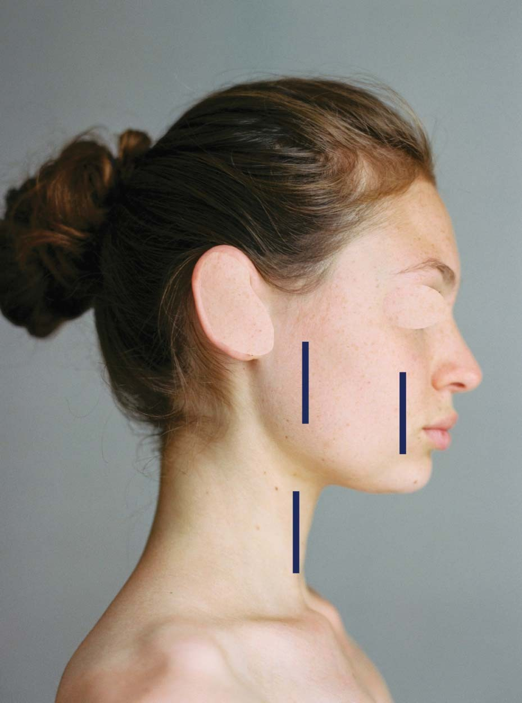
Рисунок 1. Фотография женщины-добровольца. Области, в которых проводили ультразвуковое исследование, указаны продольными синими линиями: щечная область, околоушно-жевательная область, латеральная область шеи.

Статистический анализ

Разницу между значениями, полученными у мужчин и женщин, рассчитывали с помощью t-критерия Стьюдента для независимых выборок. Корреляцию между возрастом, полом, ИМТ и измеренным расстоянием/толщиной рассчитывали с помощью коэффициента корреляции Пирсона (r_{p}) и двумерной корреляции. Чтобы выявить влияние возраста, пола или ИМТ, были рассчитаны линейные многофакторные регрессионные модели, для определения общего соответствия статистической модели использовали значение R². Все анализы проводили с помощью программного обеспечения SPSS Statistics 23 (IBM, Армонк, Нью-Йорк), результаты считали значимыми при уровне вероятности ≤0,05.

Результаты

Общее описание

Во всех исследованных областях (щечной, околоушно-жевательной и латеральной области шеи) билатерально идентифицировали поверхностную фасцию, располагающуюся глубже поверхностного слоя жировой ткани и выше глубокого слоя жировой ткани. В целом среднее расстояние от поверхности кожи до поверхностной фасции в щечной области составляло 4,82 ± 0,9 мм (диапазон 2,60–6,90); в околоушно-жевательной области — 4,25 ± 0,6 мм (диапазон 2,60–5,80); в латеральной области шеи — 3,71 ± 0,5 мм (диапазон 2,0–5,0).

Щечная область

У лиц в возрасте от 20 до 29 лет среднее расстояние между поверхностью кожи и поверхностной фасцией составило 4,71 ± 1,2 мм при ИМТ ≤ 24,9 кг/м², 5,55 ± 0,7 мм при ИМТ 25,0–29,9 кг/м² и 5,35 ± 0,7 мм при ИМТ ≥ 30 кг/м² (р <0,001) (рисунок 2 и таблица 2).

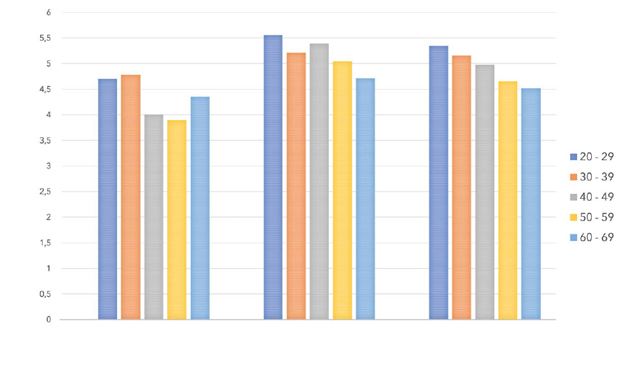
Возрастная группа (годы)
≥ 30,0
ИМТ в кг/м²
25,0–29,9
Расстояние от поверхности кожи до поверхностной фасции в щечной области (мм)
≤ 24,9
Рисунок 2. Гистограмма, показывающая расстояние между поверхностью кожи и поверхностной фасцией в щечной области (в мм) для лиц с ИМТ ≤ 24,9 кг/м², 25,0–29,9 кг/м² и более 30 кг/м². В группах по ИМТ измерения были стратифицированы по возрасту участников исследования. ИМТ — индекс массы тела.

У людей с ИМТ ≤ 24,9 кг/м² в возрасте от 20 до 29 лет (см. выше) данное расстояние составляло 4,71 ± 1,2 мм, а у лиц с тем же ИМТ в возрасте от 60 до 69 лет — 4,36 ± 0,9 мм (различие –0,35 мм; р = 0,296). Различие между теми же возрастными группами (20–29 по сравнению с 60–69 годами) при ИМТ в диапазоне 25,0–29,9 кг/м² составило –0,84 мм с р <0,001, а при ИМТ ≥ 30 кг/м² –0,83 мм с р <0,001. Статистически значимых различий по полу не обнаружено (р > 0,111)

Индекс массы тела прямо коррелировал с увеличением расстояния между поверхностью кожи и поверхностной фасцией (у мужчин r_{p} = 0,440, р <0,001, у женщин r_{p} = 0,374, р <0,001), тогда как возраст обратно коррелировал с данным показателем (у мужчин r_{p} = –0,331, р <0,001, у женщин r_{p} = –0,273, р <0,001). Увеличение ИМТ на 1,0 было ассоциировано с увеличением расстояния на 0,072 мм у мужчин и на 0,079 мм у женщин, тогда как увеличение возраста на 1 год было связано с уменьшением расстояния между поверхностью кожи и поверхностной фасцией на –0,018 мм у мужчин и –0,017 мм у женщин.

Околоушно-жевательная область

У лиц в возрасте от 20 до 29 лет среднее расстояние между поверхностью кожи и поверхностной фасцией составило 4,71 ± 1,2 мм при ИМТ ≤ 24,9 кг/м², 5,55 ± 0,7 мм при ИМТ 25,0–29,9 кг/м² и 5,35 ± 0,7 мм при ИМТ ≥ 30 кг/м² (р <0,001) (рисунок 3 и таблица 3).

ТАБЛИЦА 2. Среднее расстояние от поверхности кожи до поверхностной фасции в щечной области при стратификации по ИМТ, возрасту и полу
Возраст (лет) | 20–29 | 30–39 | 40–49 | 50–59 | 60–69
ИМТ ≤ 24,9
Глубина в мм ± SD (мужчины/женщины) | 4,36 ± 0,4/  5,05 ± 1,6 | 4,90 ± 0,4/  4,67 ± 0,8 | 4,01 ± 0,5/  4,00 ± 1,0 | 3,90 ± 0,5/  3,89 ± 1,0 | 4,03 ± 0,7/  4,68 ± 1,0
ИМТ 25–29,9
Глубина в мм ± SD (мужчины/женщины) | 5,50 ± 0,7/  5,61 ± 0,6 | 5,08 ± 0,4/  5,36 ± 0,7 | 5,31 ± 0,8/  5,47 ± 1,0 | 4,96 ± 0,8/  5,12 ± 0,8 | 4,73 ± 0,4/  4,70 ± 0,6
ИМТ ≥ 30
Глубина в мм ± SD (мужчины/женщины) | 5,33 ± 0,6/  5,36 ± 0,9 | 5,07 ± 0,5/  5,24 ± 0,8 | 5,00 ± 0,5/  4,96 ± 0,6 | 4,66 ± 0,5/  4,64 ± 0,7 | 4,44 ± 0,4/  4,60 ± 0,6
Результаты вычислений считались статистически значимыми при уровне значимости p < 0,05.
ИМТ — индекс массы тела.

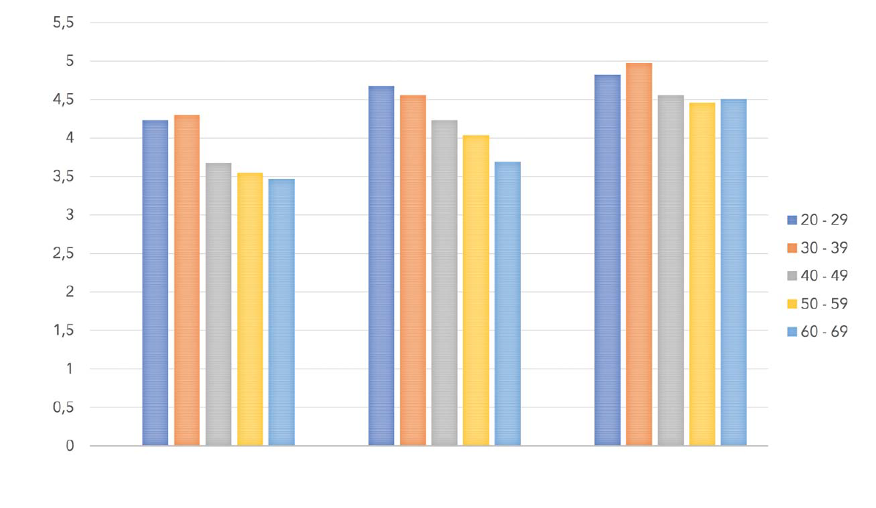
ИМТ в кг/м²
25,0–29,9
≥ 30,0
Возрастная группа (годы)
Расстояние от поверхности кожи до поверхностной фасции в околоушно-жевательной области (мм)
≤ 24,9
Рисунок 3. Гистограмма, показывающая расстояние между поверхностью кожи и поверхностной фасцией в околоушно-жевательной области (в мм) для лиц с ИМТ ≤ 24,9 кг/м², 25,0–29,9 кг/м² и более 30 кг/м². В группах по ИМТ измерения были стратифицированы по возрасту участников исследования. ИМТ — индекс массы тела.

У людей с ИМТ ≤ 24,9 кг/м² в возрасте от 20 до 29 лет (см. выше) данное расстояние составляло 4,71 ± 1,2 мм, а у лиц с тем же ИМТ в возрасте от 60 до 69 лет — 3,46 ± 0,4 мм (различие –0,77 мм; p < 0,001). Различие между теми же возрастными группами (20–29 по сравнению с 60–69 годами) при ИМТ в диапазоне 25,0–29,9 кг/м² составило –0,99 мм с р <0,001, а при ИМТ ≥ 30 кг/м² –0,315 мм с р <0,012. Статистически значимые различия по полу были обнаружены в группе с низким ИМТ (≤ 24,9 кг/м²) (р <0,05), за исключением самой старшей возрастной группы (60–69 лет).

Индекс массы тела прямо коррелировал с увеличением расстояния между поверхностью кожи и поверхностной фасцией (у мужчин r_{p} = 0,424, р <0,001, у женщин r_{p} = 0,748, р <0,001), тогда как возраст обратно коррелировал с данным показателем (у мужчин r_{p} = –0,569, р <0,001, у женщин r_{p} = –0,325, р <0,001). Увеличение ИМТ на 1,0 было ассоциировано с увеличением расстояния на 0,055 мм у мужчин и на 0,114 мм у женщин, тогда как увеличение возраста на 1 год было связано с уменьшением расстояния между поверхностью кожи и поверхностной фасцией на –0,024 мм у мужчин и –0,014 мм у женщин.

Латеральная область шеи

У лиц в возрасте от 20 до 29 лет среднее расстояние между поверхностью кожи и поверхностной фасцией составило 4,59 ± 0,6 мм при ИМТ ≤ 24,9 кг/м², 5,37 ± 0,6 мм при ИМТ 25,0–29,9 кг/м² и 5,77 ± 0,6 мм при
ИМТ ≥ 30 кг/м² (р <0,001) (рисунок 4 и таблица 4).

ТАБЛИЦА 3. Среднее расстояние от поверхности кожи до поверхностной фасции в околоушно-жевательной области при стратификации по ИМТ, возрасту и полу
Возраст (лет) | 20–29 | 30–39 | 40–49 | 50–59 | 60–69
ИМТ ≤ 24,9
Глубина в мм ± SD (мужчины/женщины) | 4,66 ± 0,4/  3,80 ± 0,7* | 4,67 ± 0,6/  3,93 ± 0,4* | 4,03 ± 0,4/  3,31 ± 0,4* | 3,92 ± 0,4/  3,17 ± 0,5* | 3,41 ± 0,2/  3,51 ± 0,5
ИМТ 25–29,9
Глубина в мм ± SD (мужчины/женщины) | 4,62 ± 0,4/  4,72 ± 0,4 | 4,69 ± 0,3/  4,41 ± 0,4 | 4,20 ± 0,4/  4,26 ± 0,5 | 4,10 ± 0,3/  3,97 ± 0,4 | 3,61 ± 0,3/  3,76 ± 0,3
ИМТ ≥ 30
Глубина в мм ± SD (мужчины/женщины) | 4,77 ± 0,3/  4,87 ± 0,5 | 4,98 ± 0,4/  4,96 ± 0,4 | 4,53 ± 0,5/  4,57 ± 0,4 | 4,47 ± 0,2/  4,44 ± 0,3 | 4,45 ± 0,3/  4,56 ± 0,3
Результаты вычислений считались статистически значимыми при уровне значимости p < 0,05.
ИМТ — индекс массы тела.

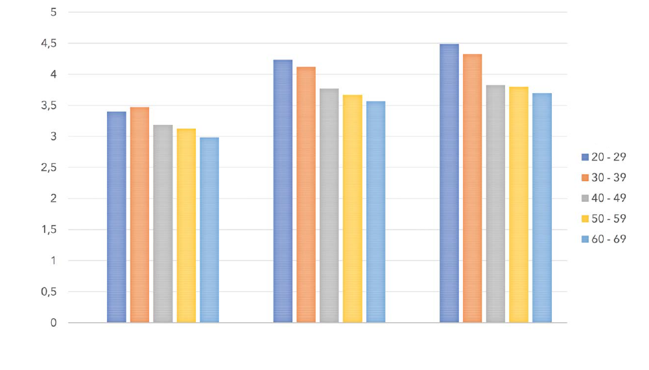
Расстояние от поверхности кожи до поверхностной фасции в латеральной области шеи (мм)
Возрастная группа (годы)
≥ 30,0
25,0–29,9
≤ 24,9
ИМТ в кг/м²
Рисунок 4. Гистограмма, показывающая расстояние между поверхностью кожи и поверхностной фасцией а латеральной области шеи (в мм) для лиц с ИМТ ≤ 24,9 кг/м², 25,0–29,9 кг/м² и более 30 кг/м². В группах по ИМТ измерения были стратифицированы по возрасту участников исследования. ИМТ — индекс массы тела.

У людей с ИМТ ≤ 24,9 кг/м² в возрасте от 20 до 29 лет (см. выше) данное расстояние составляло 4,59 ± 0,6 мм, а у лиц с тем же ИМТ в возрасте от 60 до 69 лет — 3,88 ± 0,4 мм (различие –0,71 мм; p < 0,001). Различие между теми же возрастными группами (20–29 по сравнению с 60–69 годами) при ИМТ в диапазоне 25,0–29,9 кг/м² составило –0,205 мм с р <0,001, а при ИМТ ≥ 30 кг/м² –0,095 мм с р <0,001. Статистически значимые различия по полу были обнаружены в группе лиц в возрасте 30–39 лет с низким ИМТ (≤24,9 кг/м²) (р = 0,001).

Индекс массы тела прямо коррелировал с увеличением расстояния между поверхностью кожи и поверхностной фасцией (у мужчин r_{p} = 0,546, р <0,001, у женщин r_{p} = 0,689, р <0,001), тогда как возраст обратно коррелировал с данным показателем (у мужчин r_{p} = –0,461, р <0,001, у женщин r_{p} = –0,387, р <0,001). Увеличение ИМТ на 1,0 было ассоциировано с увеличением расстояния на 0,068 мм у мужчин и на 0,083 мм у женщин, тогда как увеличение возраста на 1 год было связано с уменьшением расстояния между поверхностью кожи и поверхностной фасцией на –0,019 мм у мужчин и –0,014 мм у женщин.

ТАБЛИЦА 4. Среднее расстояние от поверхности кожи до поверхностной фасции в латеральной области шеи при стратификации по ИМТ, возрасту и полу
Возраст (лет) | 20–29 | 30–39 | 40–49 | 50–59 | 60–69
ИМТ ≤ 24,9
Глубина в мм ± SD (мужчины/женщины) | 3,36 ± 0,2/  3,44 ± 0,6 | 3,76 ± 0,4/  3,19 ± 0,3* | 3,12 ± 0,2/  3,25 ± 0,3 | 3,06 ± 0,2/  3,19 ± 0,2 | 2,99 ± 0,2/  2,98 ± 0,3
ИМТ 25–29,9
Глубина в мм ± SD (мужчины/женщины) | 4,18 ± 0,2/  4,29 ± 0,3 | 4,18 ± 0,2/  4,05 ± 0,3 | 3,73 ± 0,4/  3,81 ± 0,4 | 3,76 ± 0,5/  3,58 ± 0,5 | 3,52 ± 0,4/  3,61 ± 0,4
ИМТ ≥ 30
Глубина в мм ± SD (мужчины/женщины) | 4,53 ± 0,3/  4,45 ± 0,3 | 4,38 ± 0,3/  4,27 ± 0,3 | 3,77 ± 0,3/  3,88 ± 0,3 | 3,77 ± 0,3/  3,83 ± 0,3 | 3,60 ± 0,7/  3,80 ± 0,4
Результаты вычислений считались статистически значимыми при уровне значимости p < 0,05.
ИМТ — индекс массы тела.

Обсуждение

В этом ультразвуковом исследовании было изучено изменение расстояния от кожи до поверхностной фасции в области лица и латеральной области шеи в зависимости от возраста, пола и ИМТ. Результаты показали, что поверхностная фасция, то есть ПМАС в средней части лица и подкожная мышца шеи в латеральной области шеи, всегда может быть идентифицирована с двух сторон с помощью ультразвукового исследования независимо от возраста, пола или ИМТ. Глубина залегания поверхностной фасции варьировала в различных точках измерения и значительно зависела от возраста и ИМТ (таблицы 2–4). Однако наблюдалась общая и независимая от пола тенденция:

- С увеличением возраста расстояние между кожей и поверхностной фасцией уменьшалось во всех точках измерения и во всех группах по ИМТ.
- Возрастание ИМТ приводило к увеличению расстояния между поверхностью кожи и поверхностной фасцией.

В околоушно-жевательной области наблюдалось статистически значимое различие между полами при ИМТ ≤ 24,9 кг/м², поскольку в этом случае у мужчин расстояние между поверхностью кожи и поверхностной фасцией было выше, чем у женщин. Других различий между полами для остальных проводившихся измерений отмечено не было.

Сильными сторонами исследования являются большой размер выборки (n = 150) с равным распределением между полами (n = 75 и для мужчин, и для женщин) и со сбалансированным распределением по возрасту (n = 30 на десять лет жизни: 20–29 лет, 30–39 лет, 40–49 лет, 50–59 лет и 60–69 лет) и по ИМТ (n = 50 на группу: ИМТ ≤ 24,9 кг/м², ИМТ от 25,0 до 29,9 кг/м² и ИМТ ≥ 30 кг/м²). Эта уникальная когорта позволяет проанализировать расстояние между кожей и поверхностной фасцией у людей с разницей в возрасте, составляющей 50 лет, и таким образом сделать выводы относительно влияния возраста на вариации в глубине залегания поверхностной фасции, важные при проведении нехирургического лифтинга кожи. Использование 3 разных групп по ИМТ упрощает изучение влияния формы и строения лица на глубину расположения поверхностной фасции внутри различных групп по возрасту и полу и между ними. Другой сильной стороной исследования является неинвазивный характер ультразвукового исследования. Измерения в реальном времени проводили без контакта с кожей и давления на нее, иными словами, ультразвуковые волны передавались через используемый при визуализации гель, и таким образом сохранялась исходная толщина тканей.

Ограничением исследования является то, что измерения с помощью ультразвукового исследования выполнялись в положении стоя. Это может ограничивать применимость оценки, поскольку процедуры по подтяжке кожи выполняются положении лежа, а смещение мягких тканей относительно друг друга в положении стоя может приводить к искажению результатов. Тем не менее, чтобы подтвердить значимость такого постурального искажения, необходимы дополнительные исследования. Еще одним ограничением исследования является участие пациентов только с I–III типом кожи по Фицпатрику. Не ясно, можно ли экстраполировать полученные результаты на пациентов с более темной кожей.

Результаты данного исследования согласуются с результатами предшествующих исследований, в которых описывалась анатомия слоев тканей в области лица и шеи.^{17,18,26,32–34} Поверхностную фасцию можно выделить как расположенную между поверхностным и глубоким слоем жировой ткани на лице и шее.^{17,28}. Этот непрерывный слой ткани в средней зоне лица носит название ПМАС, а в области шеи — подкожная мышца шеи. При нехирургическом лифтинге кожи эта структура является мишенью: воздействие на нее приводит к эффекту лифтинга/подтяжки кожи.^{6,10,35,36}

В области щек толщина ПМАС мала, она отделяет поверхностную жировую клетчатку от межмышечного пространства щек.^{18,34} У поверхности не располагаются никакие крупные нервы или сосуды, в то время как глубже ПМАС и внутри межмышечного пространства проходят моторные ветви лицевого нерва (щечные), лицевая артерия и лимфатические сосуды. Эти тонкие структуры чувствительны к термическому повреждению при глубоком энергетическом воздействии. Расстояние между поверхностью кожи и ПМАС в общей сложности колебалось в интервале 2,60–6,90 мм, что говорит о том, что при использовании датчиков или устройств с фиксированной глубиной или без возможности коррекции существует потенциальный риск повреждения этих структур, что может привести к нейропатической боли, парезам, кровоподтекам и даже потере ткани, в случае нарушения артериального кровотока. При проведении нехирургических процедур подтяжки кожи, таким образом, может быть более целесообразным сначала определить расположение поверхностной фасции с помощью ультразвукового исследования, а затем использовать устройства с настраиваемой глубиной воздействия посредством ультразвука, биполярного игольчатого радиочастотного воздействия или других методов.

В околоушно-жевательной области ПМАС тесно связана с околоушно-жевательной фасцией, с небольшим количеством жировой ткани между ними. Глубже околоушно-жевательной фасции расположены моторные ветви лицевого нерва, которые проходят впереди (скуловая, щечная и краевая нижнечелюстная) и выше (фронтальная ветвь), перед тем как меняют направление и непосредственно углубляются в ПМАС.¹⁷ Здесь расстояние между кожей и ПМАС составляет 2,60–5,80 мм, что более чем на 1 мм меньше по сравнению с областью щек. В околоушно-жевательной области энергетическое воздействие глубже ПМАС может вызвать больше проблем, поскольку ветви лицевого нерва «зажаты» между жевательной мышцей и залегающей выше фасцией с ограниченным диапазоном движений по сравнению с межмышечным пространством щек и ограниченным количеством расположенной вокруг и оказывающей защитное действие жировой ткани.

В латеральной области шеи нет крупных терминальных сегментов моторных нервов, расположенных наружно к поверхностной пластинке глубокой фасции шеи, поскольку моторная иннервация подкожной мышцы шеи осуществляется целым рядом шейных ветвей VII черепного нерва. Подкожная мышца шеи, которая рассматривается как поверхностная фасция шеи (или поверхностная шейная фасция), покрыта подкожной жировой клетчаткой и сама покрывает глубокую жировую ткань, которая в средней части называется жировой прослойкой под подбородком.^{28,37,38} Основными структурами со стороны нервной системы являются сенсорные ветви шейного сплетения, которые проходят глубже подкожной мышцы шеи в направлениях вперед (поперечный шейный нерв), вверх (большой ушной нерв), вниз (надключичные нервы) и назад (малый затылочный нерв) после выхода из глубоких тканей на задней границе средней трети грудинно-ключично-сосцевидной мышцы. Расстояние между поверхностью кожи и подкожной мышцей шеи в латеральной области шеи находится в интервале 2,0–5,0 мм, что меньше, чем в щечной и околоушно-жевательной области. Это подчеркивает важность прицельного энергетического воздействия на подкожную мышцу шеи, поскольку подведение энергии глубже нее связано с потенциальным риском повреждения нервов шеи.

Поверхностная фасция представляет собой неотъемлемую часть системы поверхностных фасций, образующей функциональный структурный элемент вместе с кожей и короткими связывающими их тяжами грубоволокнистой соединительной ткани.^{21,24,25,27} Согласно публикациям, нехирургический лифтинг кожи, при котором на подкожные слои мягких тканей оказывают энергетическое воздействие, дает обнадеживающие результаты.^{6,13,35,36} Механизм действия — подведение тепловой энергии к поверхностным фасциям, что в конечном счете оказывает укрепляющее действие на покрывающую их кожу. Подобный эффект возможен, поскольку существуют короткие волокна соединительной ткани, связывающие кожу и поверхностную фасцию, и изменения в этой тонкой системе, обусловленные энергетическим воздействием на поверхностную фасцию, влияют на расположение кожи по отношению к фасции.¹³ Это приводит к подтяжке кожи в области энергетического воздействия (местный эффект) и лифтингу в областях, соединенных с областью воздействия кожей и/или поверхностной фасцией (региональный эффект). Радиус воздействия (местного и регионального) зависит от количества подведенной энергии и от того, было ли воздействие точно направлено на поверхностную фасцию. Результаты данного исследования показали, что глубина залегания поверхностной фасции варьирует в значительных пределах для разных областей измерения, и на нее статистически значимо влияли возраст, пол и ИМТ. Учет возраста, пола и телосложения каждого пациента при планировании и проведении процедур по нехирургической подтяжке кожи может повысить их безопасность и эффективность.

В будущих исследованиях может быть проведена оценка того, увеличивает ли эффективность точное измерение глубины расположения поверхностной фасции лица с дальнейшим прицельным воздействием на нее посредством нехирургических энергетических устройств, по сравнению с противоположной стороной лица, воздействие на которую проводится в соответствии со стандартным подходом, не учитывающим глубину расположения поверхностной фасции. Идеальным вариантом была бы разработка автоматизированной сканирующей системы для выявления поверхностной фасции с последующим точным подведением к ней энергии в режиме реального времени.

Вывод

Результаты данного исследования, основанного на ультразвуковых методах визуализации, подтверждают наличие непрерывной фасции, охватывающей всю область лица и шеи. Расстояние между кожей и поверхностной фасцией различно для каждой из исследованных областей — щечной, околоушно-жевательной и латеральной области шеи — и на него статистически значимо влияют возраст, пол и ИМТ. Поэтому врачам целесообразно проводить нехирургическое энергетическое воздействие при процедурах подтяжки кожи с учетом индивидуальных особенностей пациента, например, осуществлять более глубокое воздействие у пациентов с высоким ИМТ, либо более поверхностное — у пожилых пациентов. Представленные данные могут также дополнительно помочь промышленности в будущем разработать системы, способные прицельно воздействовать на поверхностную фасцию, залегающую на разной глубине. Знание точной глубины расположения поверхностной фасции и точное воздействие на нее при проведении нехирургического лифтинга кожи поможет достигать желаемых результатов более безопасным и эффективным методом.

Благодарности Пациенты предоставили письменное разрешение на использование своих фотографий.

Список литературы

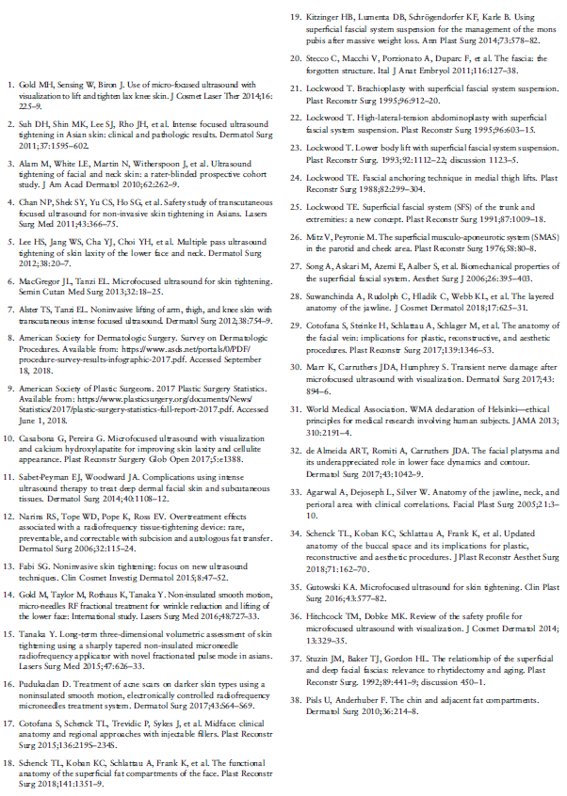

Адрес для переписки и направления запросов на копирование статьи: Sebastian Cotofana, MD, PhD, Department of Medical Education, Albany Medical College, 47 New Scotland Avenue MC-135 Albany, NY 12208, или эл. почта: cotofas@amc.edu

